Конспект занятия
по изобразительной деятельности

«Космическое путешествие»

подготовительная группа

Подготовила и провела:
ПДО по ИЗО

ГБОУ детского сада № 1628
ЮВОУО г. Москвы
Клименко Юлия Николаевна

2010-2011 учебный год
Тема: Космическое путешествие.
Программное содержание: Закреплять и расширять кругозор и знания детей о космосе. Продолжать осваивать технику - граттаж. Закреплять умение использовать художественные средства выразительности ( линия, пятно, композиция). Развивать творческое восприятие мира, творческого подхода к работе.
Предварительная работа: беседа о космосе, рассматривание иллюстраций.
Материалы:
Для детей: бумага А-4 с готовой основой под граттаж, заостренная палочка.
Для педагога: иллюстрации с изображением космоса, космических кораблей, космонавтов, макет ракеты, муз. запись «космической музыки».
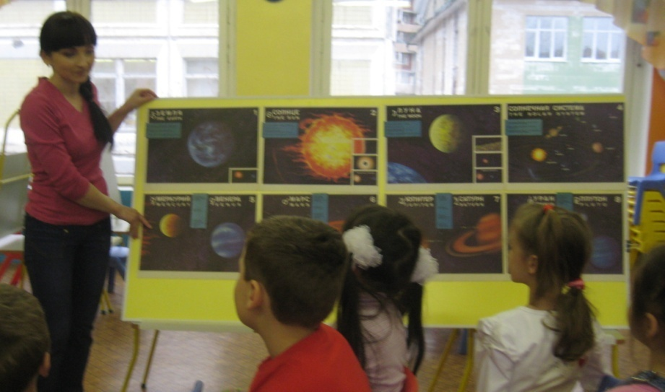
Содержание организационной деятельности:
Сегодня мы с вами отправимся в путешествие. А вот куда, вы узнаете отгадав загадки:

Ну-ка, кто из вас ответит:
Не огонь, а больно жжет.
Не фонарь, а ярко светит,
И не пекарь, а печет? (Солнце)

Белые цветочки
Вечером расцветают,
А утром увядают. (Звезды) Над домами у дорожки
Висит кусок лепешки. (Луна)

- Звезды, Солнце, Луна – это все планеты. А где находятся планеты? (В космосе)
- Значит, путешествие у нас будет космическое.
- Чтобы отправиться в космос, какой вид транспорта нам понадобится? (Ракета, космический корабль).
- Представьте, что мы превратились в космонавтов:

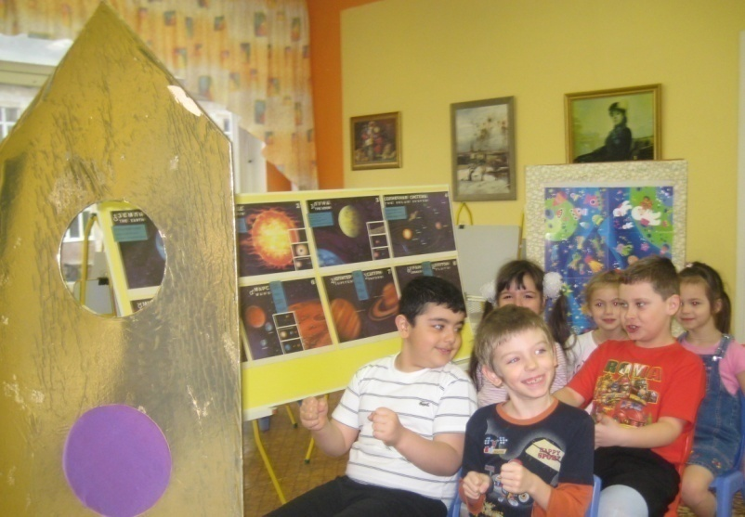
1) Надеваем скафандры, шлем.
2) Занять свои места.
3) Пристегнуть ремни.
4) Запустить двигатели.
( Дети имитируют звук двигателя)
5) На старт: 3,2,1 – пуск! Полетели!
(Звучит «космическая» музыка)

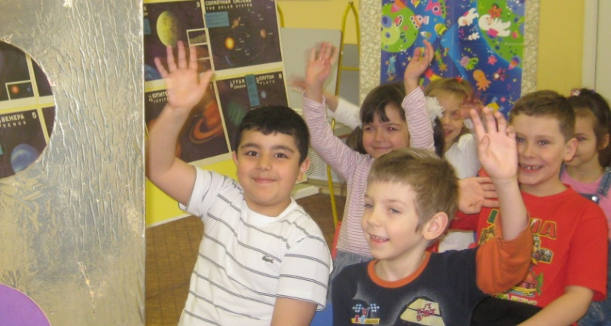

Мы в ракету сели,
В космос полетели.
Землю обогнули,
Москве рукой махнули.

- Посмотрите внимательно в иллюминаторы корабля, что интересного вы там видите? (Землю, Звезды, Солнце, Луну, спутники и т.д.)
- В космосе вы увидели много интересного. Сейчас, я вам предлагаю пройти в космическую лабораторию и нарисовать космический пейзаж, что бы вы могли не только рассказать, но и показать землянам что вы увидели, когда мы вернемся на землю. Рисовать мы будем необычным «космическим» способом – палочками на специальных «космических» листах. Этот способ рисования называется « граттаж», что означает «скрести», «процарапывать».
Педагог показывает технику работы: можно работать всей поверхностью палочки, тогда линия получается широкая, или ребром палочки – линия более тонкая.
Практическая работа: Дети делают набросок тонкими линиями, процарапывают основные детали. Затем процарапывают большие поверхности широкими линиями и уточняют рисунок, процарапав мелкие детали.

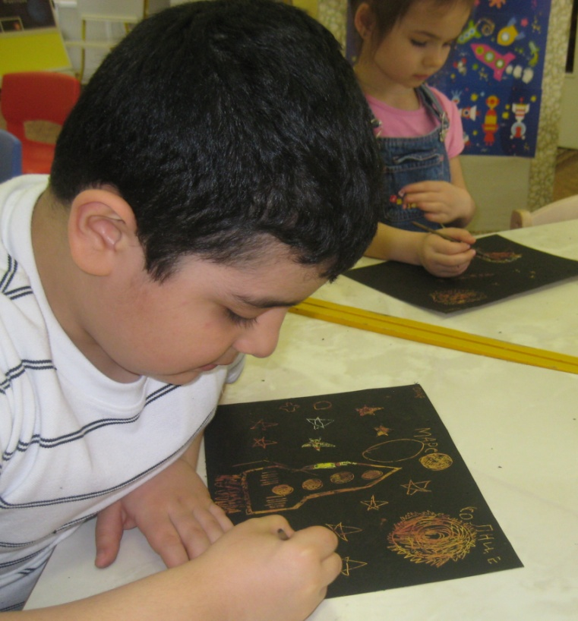

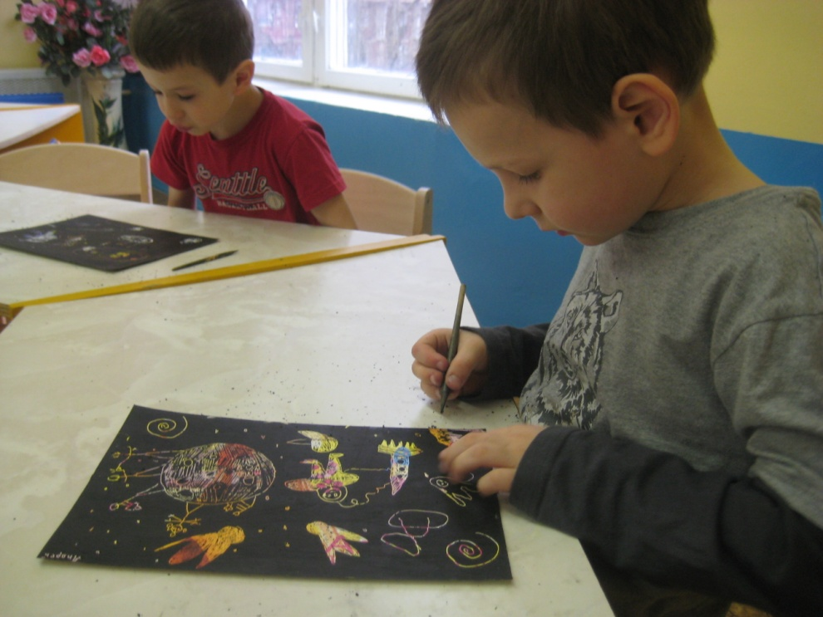

Физкультминутка.
Раз, два – стоит ракета Проверить осанку
Три, четыре – самолет. Руки в стороны.
Раз, два – хлопок в ладоши, Хлопки в ладоши над головой
А потом на каждый счет. Четыре хлопка над головой
Раз, два, три, четыре Руки вверх, потянуться.
Руки выше, плечи шире. Руки в стороны, предплечья вверх
Раз, два, три, четыре - Ходьба на месте
И на месте походили.
А сейчас мы с вами дети, Изобразить «купол ракеты»
Улетаем на ракете.
На носочки поднялись, Встать на носочки
Быстро, быстро руки вниз. Руки вниз.
Раз, два, три, четыре –
Вот летит ракета ввысь! Потянуть голову вверх
В ясном небе солнце светит, Потягивания – руки вверх
Космонавт летит в ракете.
А внизу леса, поля - Низкий наклон вперед
Расстилается Земля. Руки развести в стороны.

После того, как дети справятся с работой, педагог предлагает вернуться на Землю:
Зовет Земля, и ждет родимый дом.
И позывные шлет наш космодром,
Остались звезды искрами во мгле,
Полет окончен. Вновь вы на Земле.
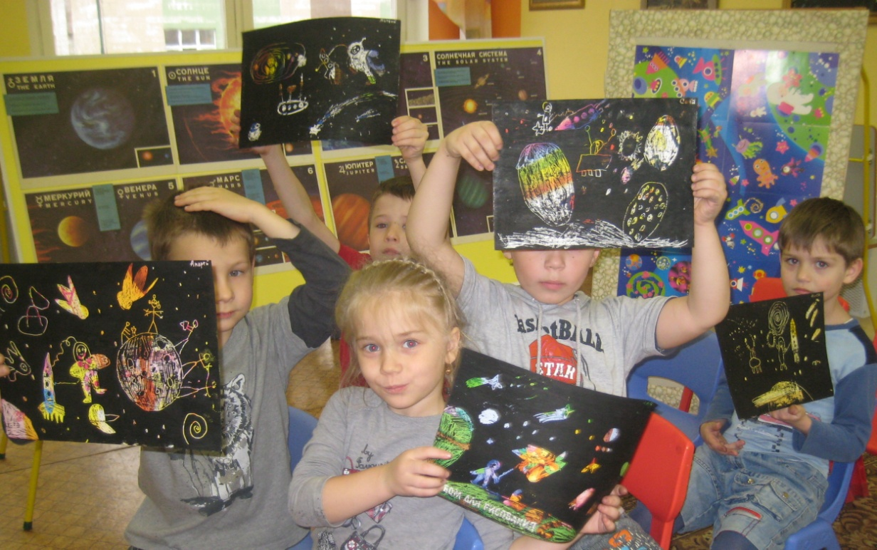

– Экипаж, поздравляю Вас с прибытием на Землю!
По окончанию работы проводится анализ рисунков. Дети делятся впечатлениями, рассказывают, что они нарисовали.

Литература:
1) Г. Н. Давыдова. Нетрадиционные техники рисования в детском саду. Часть 2. – М.: 2007
2) Журнал « Воспитатель ДОУ № 3/2011
3) Журнал « Дошкольное воспитание» №4/2008

